ΔΙΑΒΑΣΕ ΠΡΟΣΕΚΤΙΚΑ ΠΟΤΕ ΧΡΗΣΙΜΟΠΟΙΟΎΜΕ ΤΙΣ ΠΡΟΘΕΣΕΙΣ ON-IN-AT
ΣΤΗ ΣΥΝΕΧΕΙΑ ΚΑΝΕ ΤΗ ΔΡΑΣΤΗΡΙΟΤΗΤΑ ΣΤΙΣ ΑΣΚΗΣΕΙΣ




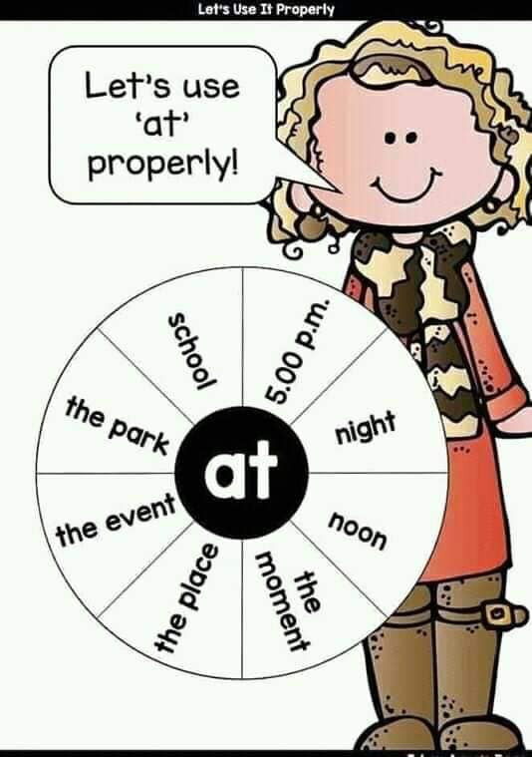
Σημειώσεις - Εκφράσεις

on time = στην ώρα μου

He always comes to
school on time.

in time = έγκαιρα

You must finish
your exercise in time.
You’ve got 10 minutes.

in the event = σε περίπτωση που

Take an umbrella with
you in the event it rains.

